Муниципальное учреждение «Веденский районный отдел образования»

**Муниципальное бюджетное общеобразовательное учреждение**

**«БЕНОЙСКАЯ СРЕДНЯЯ ОБЩЕОБРАЗОВАТЕЛЬНАЯ ШКОЛА»**

**(МБОУ «Бенойская СОШ»)**

Муниципальни учреждени «Ведана кIоштан дешаран отдел»

**Муниципальни бюджетни йукъарадешаран учреждени**

**«БЕНА ЙУЬРТАН ЙУККЪЕРА ЙУКЪАРАДЕШАРАН ИШКОЛА»**

**(МБЙУ «Бена йуьртан ЙУЙУИШ»)**

**П Р И К А З**

|  |  |  |
| --- | --- | --- |
| *30 августа 2023 г.* | **№** | *169* |

с. Беной

**О назначении ответственного лица за оказание ситуативной помощи**

**инвалидам и другим маломобильным гражданам**

            В соответствии с Федеральным законом от01.12.2014 № 419-ФЗ «О внесении изменений в отдельные законодательные акты Российской Федерации по вопросам социальной защиты инвалидов, в связи с ратификацией Конвенции о правах инвалидов», Федеральным законом от 24.11.1995 № 181-ФЗ «О социальной защите инвалидов в Российской Федерации», методическими рекомендациями «О потребностях в помощи различных групп инвалидов при оказании услуг на объектах социальной инфраструктуры» общероссийской общественной организации «Всероссийское общество инвалидов» и в целях оказания помощи инвалидам и иным маломобильным гражданам в преодолении барьеров, препятствующих получению ими услуг наравне с другими лицами,

 п р и к а з ы в а ю:

1. Назначить Мусаеву Хеди Ибрагимовну ответственным за осуществление сопровождения инвалидов и иных маломобильных граждан в здании МБОУ «Бенойская СОШ», а также за оказание им необходимой ситуационной помощи.

2. Утвердить прилагаемую Инструкцию о порядке действий по оказанию помощи инвалидам и иным маломобильным гражданам при их личном обращении в МБОУ «Бенойская СОШ».

3. Контроль за выполнением приказа оставляю за собой.

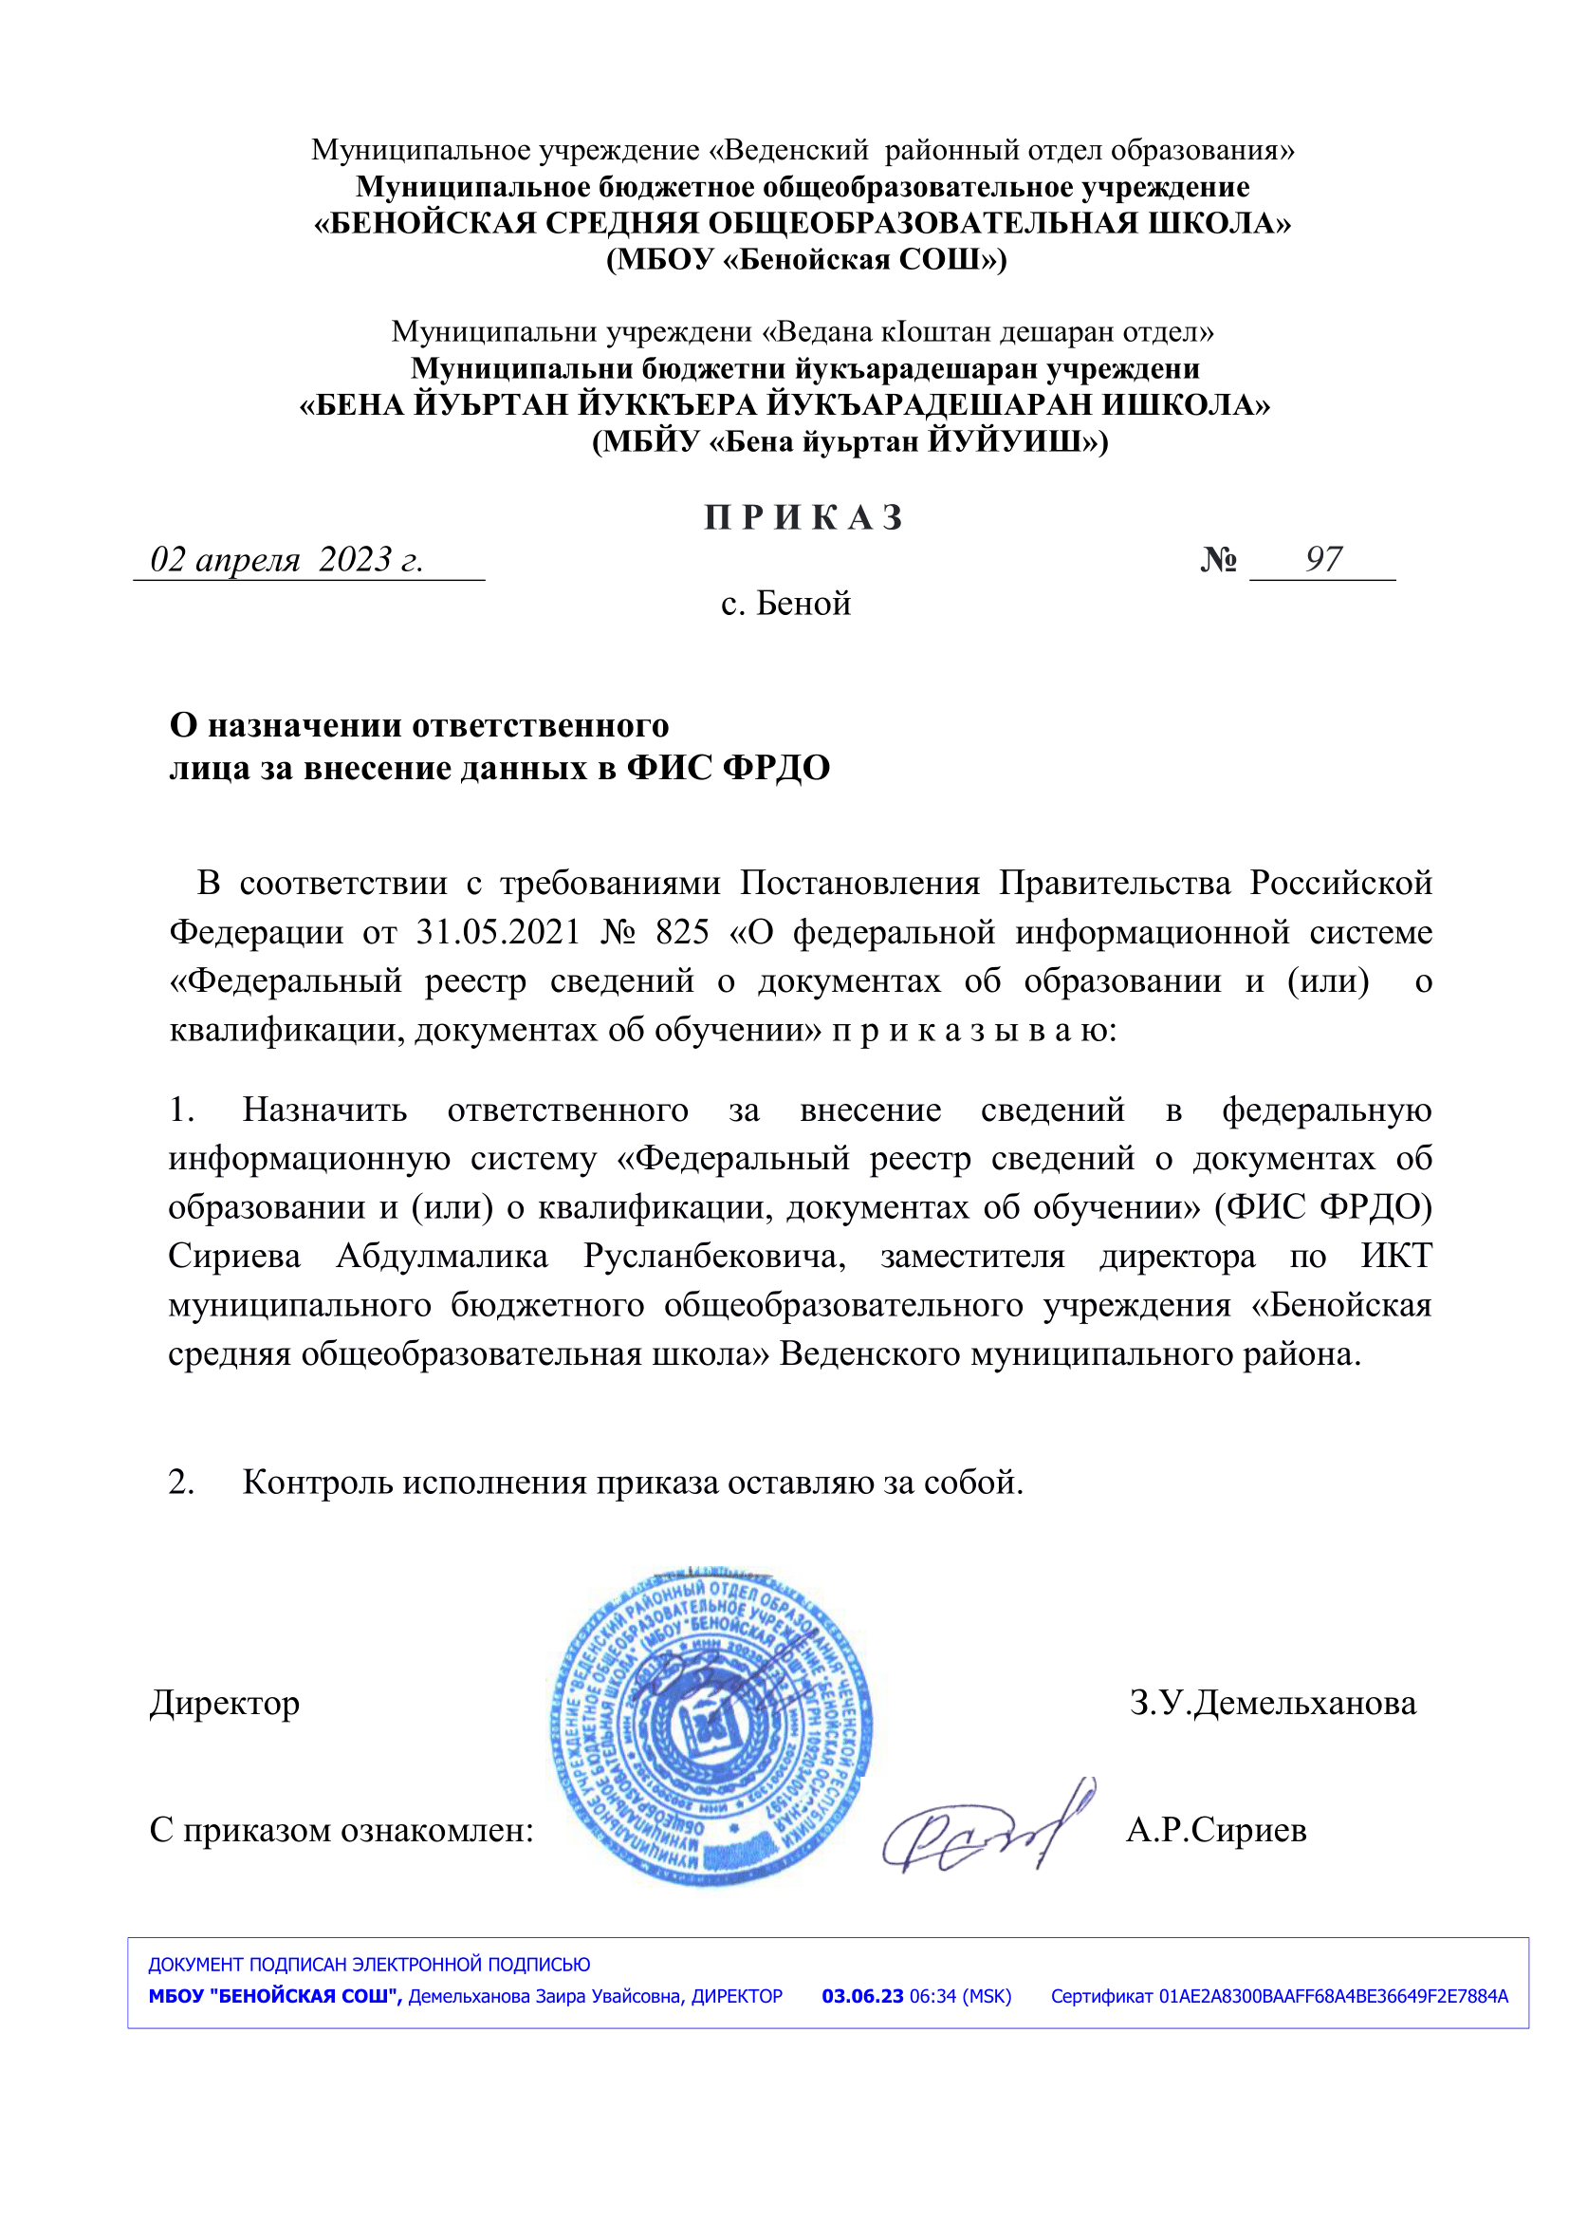

                                                                                                               Приложение

к приказу директора МБОУ «Бенойская СОШ» №169 от 30.08.2023г

**Инструкция**

**по оказанию помощи инвалидам и иным маломобильным гражданам при их личном обращении в МБОУ «Бенойская СОШ»**

1. Настоящая Инструкция о порядке действий по оказанию помощи инвалидам и иным маломобильным гражданам при их личном обращении в МБОУ «Бенойская СОШ» (далее - Инструкция) регламентирует порядок действий сотрудников МБОУ «Бенойская СОШ» (далее - учреждение) при оказании ситуационной помощи инвалидам и иным маломобильным группам населения при их личном обращении в учреждение.

2. В Инструкции используются следующие понятия:

**ответственный** - сотрудник учреждения, на которого приказом директора возложены обязанности по сопровождению и оказанию помощи инвалидам, имеющим стойкие расстройства функции зрения и самостоятельного передвижения, и иным маломобильным гражданам при их личном обращении в учреждение;

**ситуационная помощь** - помощь, оказываемая инвалидам и иным маломобильным гражданам в целях преодоления барьеров, препятствующих получению наравне с другими гражданами услуг, при их личном обращении в учреждение;

**маломобильные граждане** - граждане с нарушением функций опорно-двигательного аппарата, посетители с детьми (детьми-инвалидами), лично обратившиеся в учреждение, нуждающиеся в ситуационной помощи.

3. В целях обеспечения беспрепятственного доступа в учреждение инвалидов и иных маломобильных граждан обеспечивается оказание помощи по высадке из транспортного средства (посадке в него) и сопровождению гражданина в учреждение.  
При фиксации  визуально перед входом в учреждение инвалида, иного маломобильного гражданина, уточняется его потребность в помощи. При получении согласия на такую помощь, уточняется способ ее предоставления и обеспечивается сопровождение гражданина в учреждение (в том числе к месту организации приема граждан для подачи обращения).  
Входная зона учреждения оборудована пандусом , что обеспечивает доступ в учреждение граждан, использующих кресла-коляски и детские коляски. Прием граждан с нарушением функций опорно-двигательного аппарата осуществляется в фойе, расположенном на первом этаже. В фойе  размещены места для отдыха.  
4. При сопровождении ответственным  инвалида (иного маломобильного гражданина), лично обратившегося в учреждение, к месту организации приема граждан, получения консультации, обеспечивается соблюдение правил этики общения с инвалидами, в том числе предусмотренных Методическим пособием для обучения (инструктирования) сотрудников учреждений и других организаций по вопросам обеспечения доступности для инвалидов услуг и объектов, на которых они предоставляются, оказания при этом необходимой помощи Министерства труда и социальной защиты населения Российской Федерации (далее - методическое пособие), включая:  
1) для гражданина с нарушением слуха: ответственный  предлагает гражданину помощь по сопровождению. При получении согласия на такую помощь гражданину предлагается выбрать способ ее оказания (речевые или письменные сообщения). Слова сопровождаются доступными, понятными жестами. Предлагается гражданину следовать за собой, приглашающим жестом ладонью указывается место, куда гражданин может присесть;

2) для гражданина с нарушением зрения: Ответственный  предлагает гражданину помощь по сопровождению. При получении согласия на такую помощь гражданину предлагается выбрать способ ее предоставления (поддержка за локоть/руку или речевые сообщения), уточняется, с какой стороны удобно оказывать поддержку (обычно это свободная от трости сторона). При спуске или подъеме по ступенькам необходимо вести гражданина перпендикулярно к ним и обязательно показать перила. Проходя двери или узкие проходы ,всегда идти впереди, рукой направляя гражданина так, чтобы он шел следом за ответственным;  
3) для гражданина, испытывающего трудности при передвижении: прием (консультирование) осуществляется только в кабинетах, расположенных на первом этаже здания. Ответственный  предлагает гражданину помощь по сопровождению. При получении согласия на такую помощь ответственный  сопровождает гражданина;

4) для гражданина с нарушениями интеллекта: ответственный  предлагает следовать за собой, открывая перед гражданином дверь и предлагая занять место посетителя в кабинете.  
5. Лицом, осуществляющим прием (консультирование, прием обращений граждан), обеспечивается соблюдение правил этики общения с инвалидом, в том числе предусмотренных методическим пособием, включая:

1)     для гражданина с нарушением слуха:

а) для привлечения внимания необходимо назвать гражданина по имени и отчеству, в случае отсутствия реакции - слегка прикоснуться к его руке или привлечь внимание жестом руки;

2) для гражданина с нарушением зрения:

а) специалисту, осуществляющему прием (консультирование, прием обращений граждан), необходимо представиться, при общении с посетителем необходимо учитывать постоянную потребность гражданина в ориентации в пространстве. Если специалист, осуществляющий прием (консультирование, прием обращений граждан), перемещается по кабинету или покидает его, то его действия сопровождаются комментариями. Если в ходе приема возникла необходимость присутствия других специалистов, необходимо представить их, дав им возможность выразить голосом свое присутствие;

б) при общении с гражданином избегается излишняя жестикуляция, обеспечивается отсутствие шумовых явлений в кабинете (отключается или максимально снижается громкость сигналов телефонов, находящихся в кабинете);

3) для гражданина, испытывающего затруднения в речи: при общении не следует торопить и перебивать говорящего, рекомендуется использовать вопросы, требующие коротких ответов, при беседе поддерживать визуальный контакт. При возникновении трудности в общении предлагается вести диалог в письменном виде;

4) для гражданина с интеллектуальными нарушениями: в общении необходимо использовать конкретные формулировки, изложенные доступным и понятным языком. Речь должна быть спокойной, без колебаний тембра и скорости изложения информации. При возможности устная информация должна сопровождаться иллюстративными или письменными материалами.

7. По завершении личного приема (консультирования, приема обращения гражданина) ответственный предлагает гражданину помощь по сопровождению. При получении согласия на такую помощь ответственный специалист сопровождает инвалида или иного маломобильного гражданина до выхода из здания, оказывает помощь при посадке в транспортное средство.

